### Tomcat安装

步骤：

1. 上传Tomcat到linux上
2. 解压Tomcat到/usr/local下
3. 开放Linux的对外访问的端口8080

/sbin/iptables -I INPUT -p tcp --dport 8080 -j ACCEPT

/etc/rc.d/init.d/iptables save

1. 启动关闭Tomcat

进入tomcat的bin下启动：./startup.sh

进入tomcat的bin下关闭：./shutdown.sh

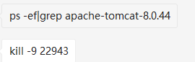

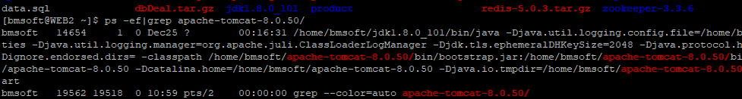

查看日志

Tail -f